Miniteste 6 6. Classificação de sistemas. Resolução de problemas recorrendo a sistemas
Nome da Escola | _____________________________________________ | Ano letivo 20___-20___ |  | Matemática | 8.º ano
Nome do Aluno | _____________________________________________ | Turma | N.º | Data
Professor | _____________________________________________ | __________ | ______ | ____-____-20__

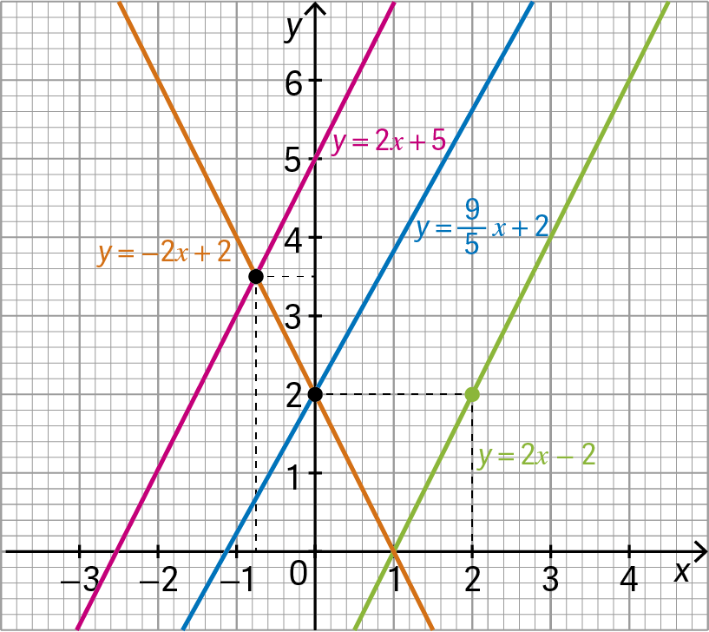
No referencial da figura estão representadas as retas de equações:
1
$y=2x-2$; $y=2x+5$ ; $y=-2x+2$ e $y=\frac{9}{5}x+2$
Qual dos seguintes sistemas é impossível?
(A) $\left\{\begin{aligned}y=-2x+2 \\ y=2x-2 \end{aligned}\right.$
(B) $\left\{\begin{aligned}y=2x+2 \\ y=\frac{9}{5}x+2\end{aligned}\right.$
(C) $\left\{\begin{aligned}y=2x+5 \\ y=2x-2\end{aligned}\right.$
(D) $\left\{\begin{aligned}y=2x+5 \\ y-2x=5\end{aligned}\right.$
Considera o sistema nas incógnitas $x$ e $y$:
2
$\left\{\begin{aligned}y=6x+2a \\ y-\left(b-2\right)x=4\end{aligned}\right.$ , com $a$ e $b$ números reais.
Os valores de $a$ e de$b$ para os quais o sistema é possível indeterminado são:
(A) $a=2$ e $b=4$ (B) $a=-2$ e $b=8$
(C) $a=-2$ e $b=4$ (D) $a=2$ e $b=8$

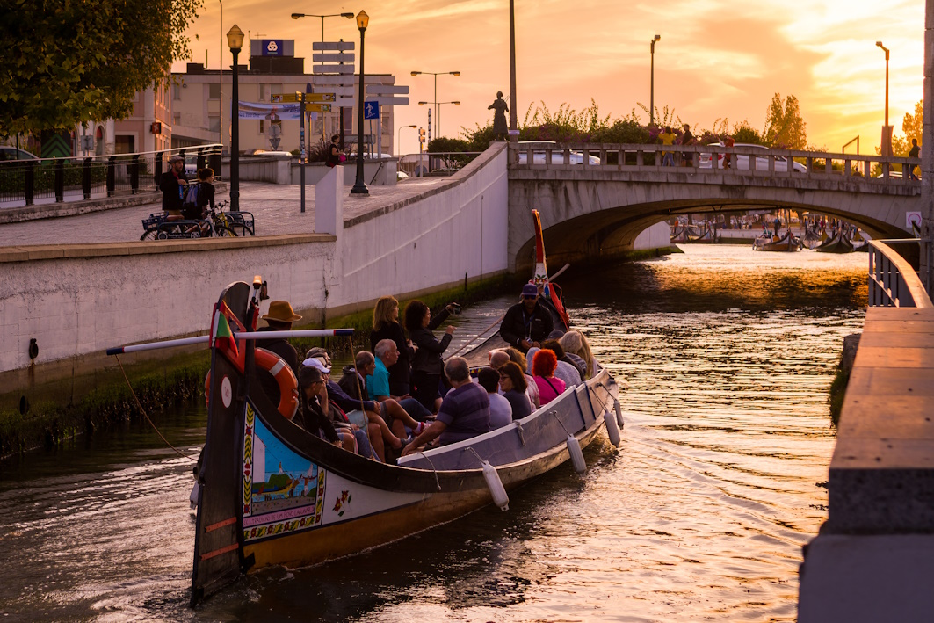
Os passeios de moliceiro na Ria de Aveiro são muito procurados pelos turistas.
3
Um grupo de 15 adultos e 8 crianças pagou por um passeio na Ria 240 euros.
Para o mesmo passeio um outro grupo com 12 adultos e 10 crianças pagou 219 euros.
Seja $x$ o custo de um bilhete de adulto e $y$ o custo de um bilhete de criança.
Qual dos seguintes valores corresponde ao custo, em euros, de um bilhete de criança?
(A) 7,00 € (B) 7,50 €
(C) 8,00 € (D) 8,25 €

